Обвести фигуру

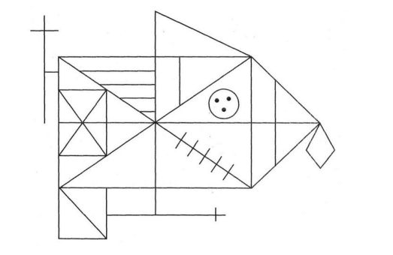

Сосчитать треугольники на изображении ниже:

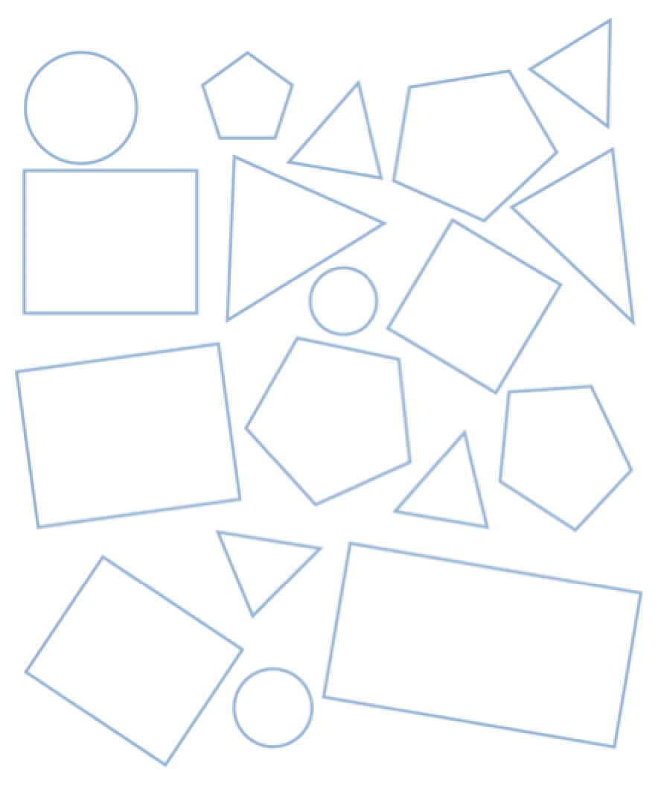

Соединить месяцы линией в порядке их следования друг за другом

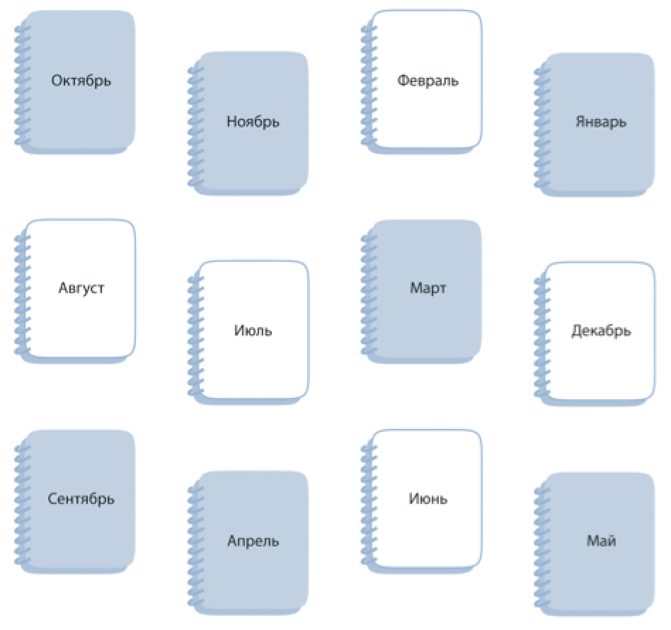

Записать слова в обратном(перевернутом) порядке:

|  |  |
| --- | --- |
| ХОР |  |
| КОН |  |
| ПОЛ |  |
| ПРУД |  |
| ХРАП |  |
| ПЛЁС |  |
| НИТКА |  |
| КУХНЯ |  |
| ГАЗЕТА |  |
| АППАРАТ |  |
| КОЧЕРГА |  |